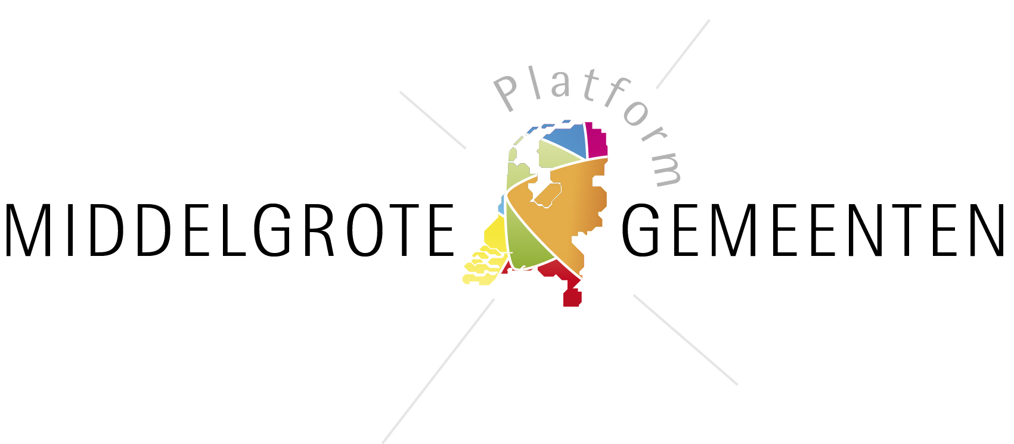

Format good practice

Algemeen
Naam good practice: Ik voor Elkaar
Gemeente: Harderwijk
Contactpersoon: Willemien Vaartjes
Email contactpersoon*: w.vaartjes@harderwijk.nl
Telefoon contactpersoon*: 0341 411307
Geef aan welke van de volgende woorden van toepassing zijn op de casus: dichtbij, innovatief, flexibel, efficiënt, verbindend.

Beschrijving
Samen redzaam in Harderwijk en Hierden
De verzorgingsstaat wordt minder verzorgend, de overheid treedt verder terug. Het kabinet introduceerde in september 2013 de participatiemaatschappij. Ruim daarvoor is de gemeente Harderwijk samen met een netwerk aan maatschappelijke organisaties al gestart met het betrekken van inwoners bij de samenleving én elkaar. Vertrekpunt daarbij was dat de overheid alleen in bepaalde noodgevallen nog een vangnet biedt. Wat een burger zelf kan regelen, organiseren en verzorgen, pakt hij of zij in beginsel zelf op. Dat is eigenlijk ook heel logisch en bovendien biedt het kansen voor de samenleving. De onderlinge verbondenheid en sociale contacten worden sterker én leuker als Harderwijkers en Hierdenaren er voor elkaar zijn.
Lastig is wel dat we het in Nederland een beetje verleerd zijn om er voor elkaar te zijn. De overheid komt immers met een oplossing als er problemen zijn! Het initiatief IK VOOR ELKAAR wil de samen redzaamheid in Harderwijk en Hierden een nieuwe impuls geven. Door iedereen te informeren over welke mooie dingen er gebeuren, bijvoorbeeld in het vrijwilligerswerk en de mantelzorg. Door te bewijzen dat iedereen een steentje kan bijdragen aan de samenleving. Door te laten zien hoe we contact met elkaar krijgen én houden.
Praktisch gezien brengt IK VOOR ELKAAR inwoners in beeld die iets betekenen voor een ander. Dit onder het motto: goed voorbeeld doet goed volgen. Enthousiaste vrijwilligers en mantelzorgers werken aanstekelijk op anderen. Om de inwoners in beeld te krijgen zet IK VOOR ELKAAR een scala aan middelen in: website, social media, films (YouTube), huis-aan-huis krant, persberichten, presentatie tijdens evenementen etc. Belangrijk element is dat de gemeente niet de afzender van de boodschap is, maar het initiatief IK VOOR ELKAAR, dat inmiddels tien betrokken maatschappelijke organisaties telt. Hierdoor komt de boodschap dichterbij mensen.

Wat maakt het een good practice?
IK VOOR ELKAAR laat zich niet in kwantitatieve resultaten beoordelen. Feit is wel dat het project tien maatschappelijke organisaties op één lijn bracht. Zij zijn Vrienden van IK VOOR ELKAAR en participeren in het project. De gemeente Harderwijk speelt een faciliterende rol op de achtergrond. Het aantal praktijkverhalen van mantelzorgers en vrijwilligers neemt toe, het aantal volgers en vrienden op social media groeit ook gestaag. Door de multimediale aanpak in communicatie worden diverse lagen in de bevolking bereikt.
Wat zijn de lessen?
Om te beginnen is de rol van de gemeente (faciliterend, op de achtergrond, geen zender van de boodschap) sterk. Hierdoor komt de boodschap uit een andere bron binnen bij de inwoners. Dit element is zo toepasbaar voor andere gemeenten, net als de aanpak in communicatie. Een belangrijke les is dat een social media netwerk zich minder snel laat opbouwen dan gedacht. Dat wordt echter in het tweede jaar een belangrijk speerpunt.
Samenvatting
Samen redzaam in Harderwijk en Hierden
Het initiatief IK VOOR ELKAAR activeert inwoners van Harderwijk en Hierden om een bijdrage te leveren aan wat het kabinet noemt de participatiemaatschappij. IK VOOR ELKAAR brengt inwoners in beeld die iets betekenen voor een ander, via digitale, sociale en klassieke media. Dit onder het motto: goed voorbeeld doet goed volgen. Enthousiaste vrijwilligers en mantelzorgers werken aanstekelijk op anderen. Het initiatief wordt gedragen door tien maatschappelijke organisaties, de gemeente speelt een (faciliterende) rol op de achtergrond. Dit zorgt ervoor dat de boodschap dichterbij mensen staat en niet de gemeente als afzender heeft.

Aanvullend
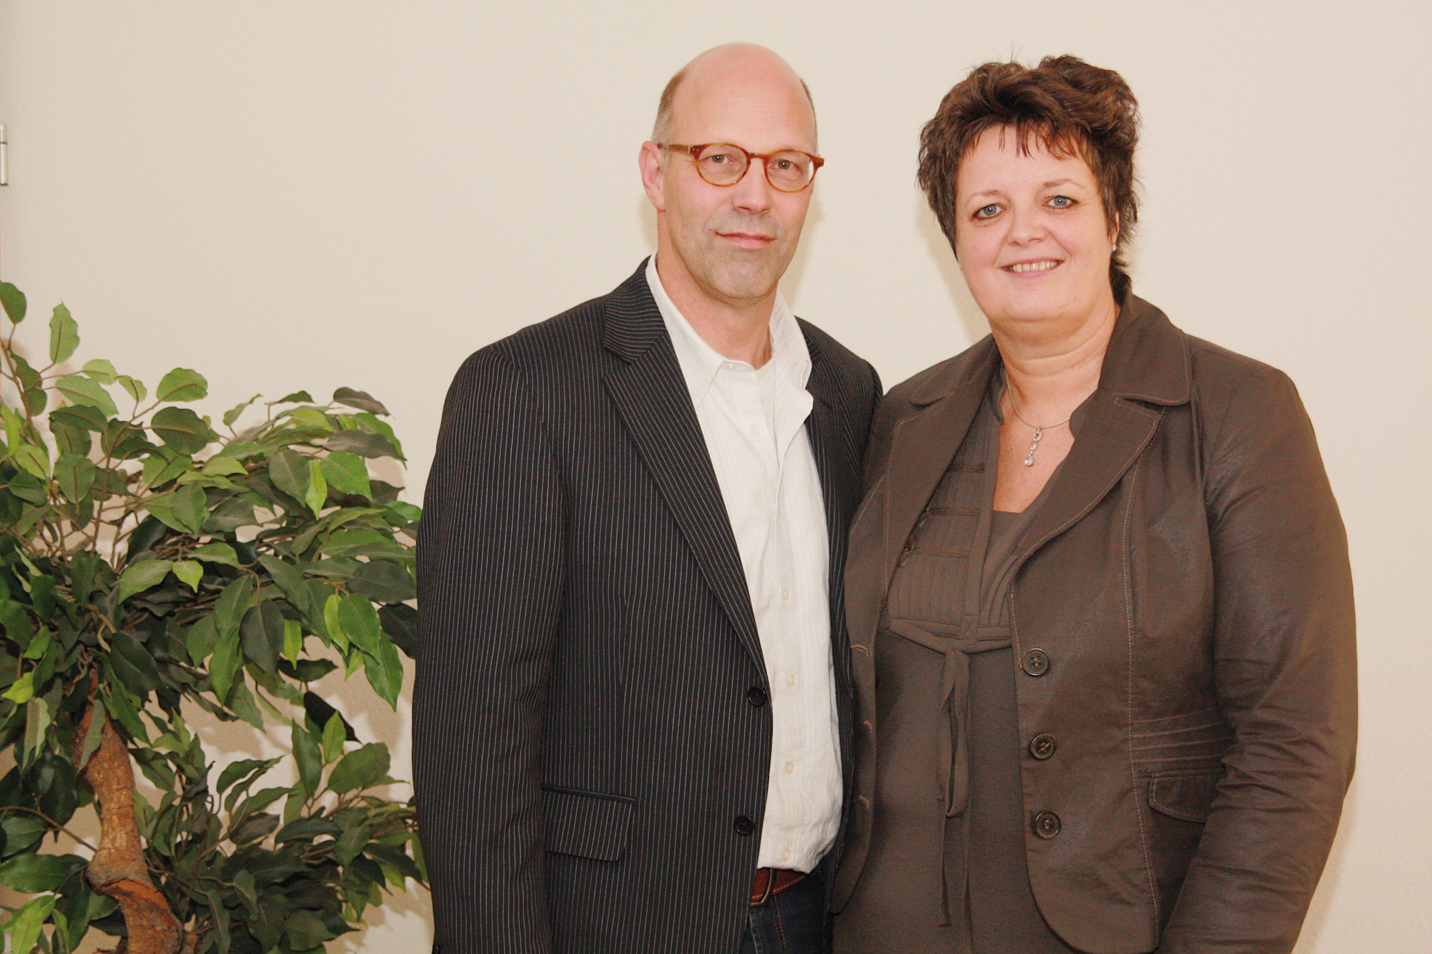
Dorine Liebrecht, betrokken in Hierden
Hoe belangrijk het is om een netwerk dichtbij te hebben merkte ik toen ik ziek was: “Mijn buren weten natuurlijk dat ik hele dagen werk. Toen de buurvrouw mijn auto voor het huis zag staan, belde ze dan ook aan. Ze wilde weten hoe het met me was en of ze iets voor me kon doen? Ze bood aan om te strijken. Ik vond dat geweldig, maar ik merkte wel dat ‘ja graag’ zeggen ook nog een hele kunst is. ”

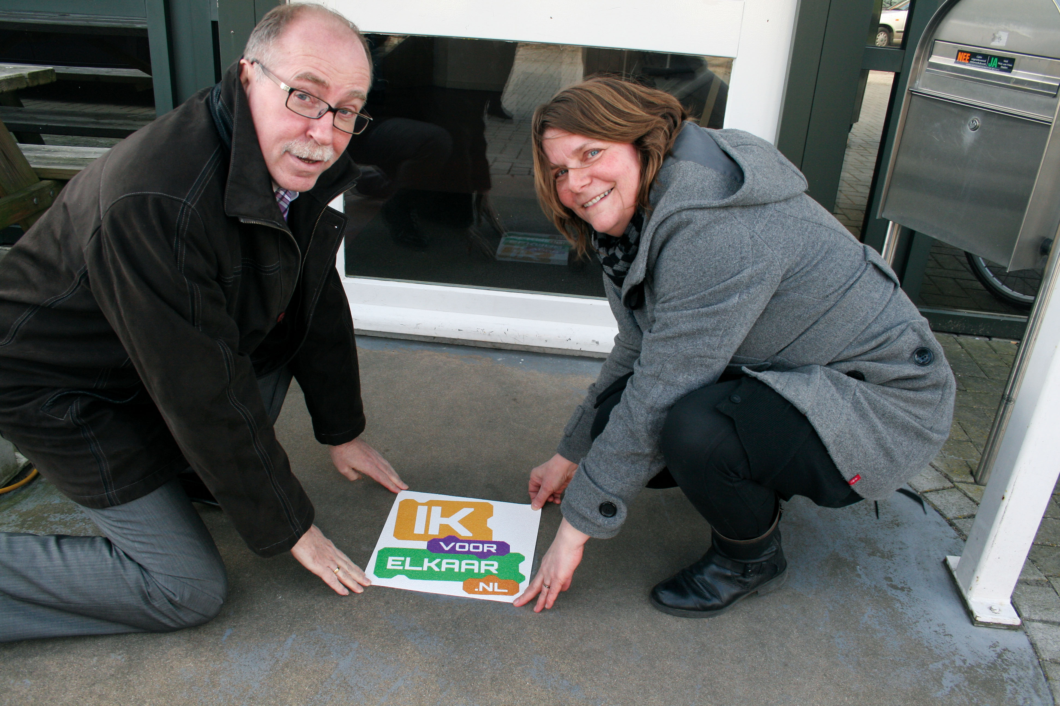
Wethouder Pieter den Besten
“IK VOOR ELKAAR is om twee redenen een belangrijk initiatief. Om te beginnen is het initiatief door burgers voor burgers. Het laat zien wat je met elkaar voor elkaar kunt doen. Daarnaast is IK VOOR ELKAAR niet betuttelend. Het is niet door de overheid opgelegd, maar is van de inwoners van Harderwijk en Hierden. De onderlinge samenhang in de samenleving versterken, dát is het hoofddoel van IK VOOR ELKAAR. En dat ondersteun ik van harte.”

